Projeto Semestral ECA408-Automação e Sistemas Industriais

**Integrantes:**

Henrique Fortuna Accorinti RA: 20.00080-4

Leonardo Oneda Galvani RA: 20.00196-7

Matheus Ferreira Palú RA: 20.00332-3

O processo deve possuir no mínimo:

OK 01 cilindros pneumáticos de dupla ação (uma saída para avançar e outra saída para recuar);

OK 02 cilindros pneumático de simples ação (saída ligada avança, saída desligada recua) ou válvula de acionamento;

OK 02 motores elétricos;

OK 01 sinalizador luminoso (lâmpada);

OK 01 sinalizador sonoro (alarme);

OK 01 botão de liga;

OK 01 botão de desliga;

OK 01 sensor para cada acionamento (01 para cada cilindro e 01 para cada motor);

OK 01 temporizador;

OK 01 contador numérico.

O processo a ser automatizado é uma das etapas da têmpera do aço, em que as peças serão inseridas dentro de um forno e retiradas manualmente após a finalização do processo, como mostrado na figura abaixo.

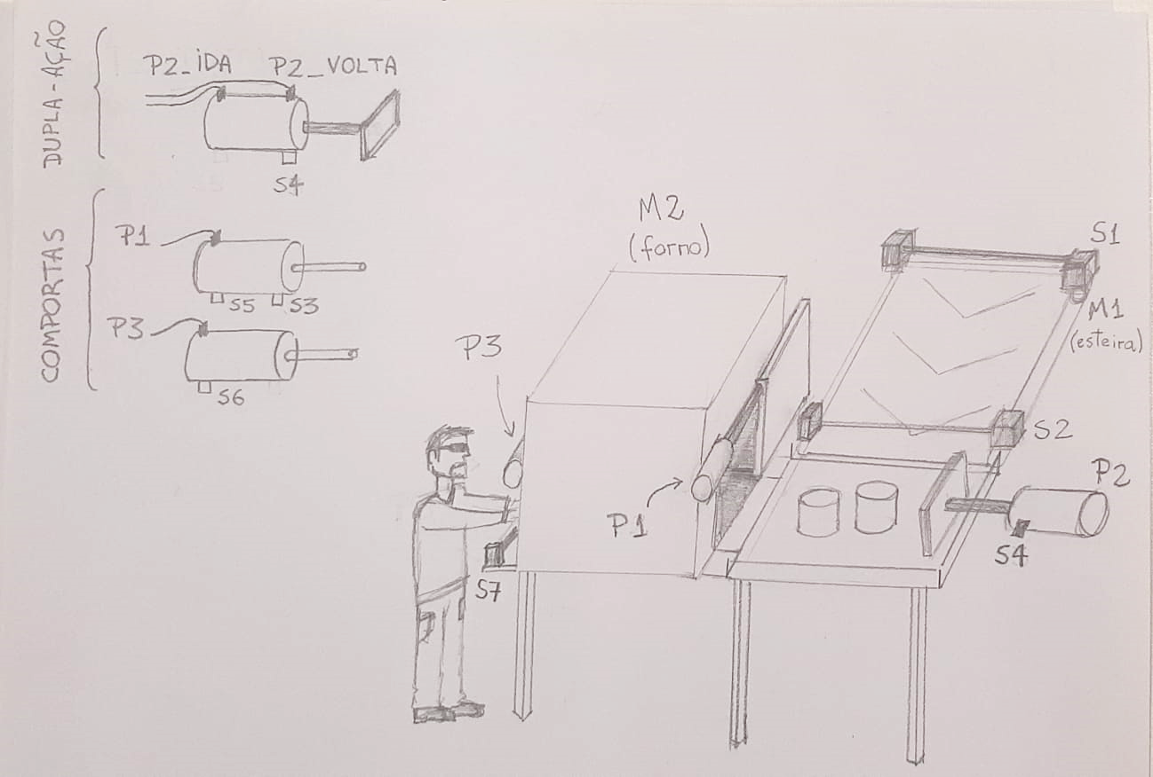

Sua programação funciona da seguinte maneira:

• Ao pressionar o botão de START, a esteira M1 aguarda a presença de uma peça no sensor S1 para então ligar.

• A esteira permanece ligada até que a peça ative um sensor S2, indicando que a peça chegou ao fim da esteira e agora a peça está em uma plataforma estática.

• Após a passagem da primeira peça, a condição para ligar a esteira não depende mais do botão START, apenas da presença de uma nova peça em S1.

• Quando 2 peças chegarem à plataforma, a comporta de entrada do forno P1 (pistão de simples ação) é aberta.

• Após P1 acionar o sensor S4 (fim de curso do pistão de simples ação), um pistão de dupla ação P2 é acionado, inserindo as peças para dentro do forno.

• Após P2 acionar o sensor S3 (fim de curso do pistão de dupla ação), a comporta de entrada é fechada e P2 volta ao seu estado original, simultaneamente.

• Dois sensores S5 e S6 verificam se as comportas de entrada e de saída estão devidamente fechadas, para que M2 seja ativado, iniciando o processo da têmpera.

• O processo de têmpera dura incríveis 5 segundos. Após esse intervalo de tempo, M2 desliga e um pistão de simples ação P3 abre a comporta de saída, permitindo que o operador retire as peças de dentro do forno manualmente.

• Um sensor indutivo S7, localizado na comporta de saída do forno, verifica quanto uma peça é retirada do forno. Quando as 2 peças forem retiradas pelo operador, o ciclo é finalizado, fechando a comporta de saída e dando condição para um novo ciclo.

• Uma lâmpada LP deve permanecer ligada durante todo o tempo em que o forno está ligado.

• Um alarme AL deve estar acionado quando o botão de STOP for acionado.

• Ao pressionar o botão STOP, todo sistema deve ser interrompido imediatamente, e só será reiniciado com um novo START.

• Importante: Garanta que o acionamento acidental de qualquer um dos sensores

e/ou botões não interfira no funcionamento da máquina.

Variáveis de entrada:

START, STOP

S1, S2, S3, S4, S5, S6, S7

Variáveis de saída:

M1, M2

P1, P2, P3